浙江中一检测研究院股份有限公司职业卫生网上公开信息表
单位名称 | 宁波公牛电器有限公司
单位地址 | 浙江省慈溪市龙山镇滨海经济开发区日显路88号厂区 | 联系人 |  | 许浩骏
项目名称 | 宁波公牛电器有限公司装饰开关生产基地年产85000吨装饰开关塑料件配套技改项目（挤出造粒车间）
技术服务项目组员名单 | 刘丽、纪燕平、井瑜
现场调查时间 | 2023.2.18
现场调查技术人员 | 查平、高真真 | 企业陪同人 | 许浩骏
现场调查图像证明 | 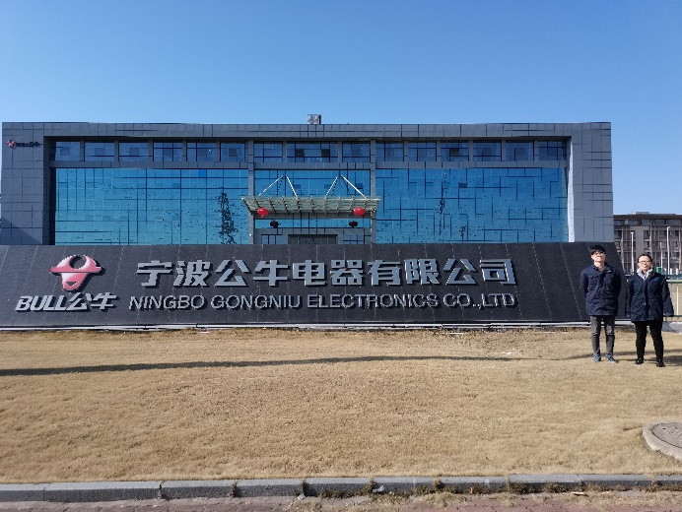
现场采样、检测时间 | 2023.2.27-3.1
现场采样、检测人员 | 查平、高真真 | 企业陪同人 |  | 许浩骏
现场采样、检测图像证明 | 